## **[邪神八味·第二章投影【27】](https://zhuanlan.zhihu.com/p/144383418" \t "https://www.zhihu.com/column/_blank)**

[](https://www.zhihu.com/people/hasmart)

**[hasmart](https://www.zhihu.com/people/hasmart" \t "https://www.zhihu.com/column/_blank)**

麈柄断了尘根无事花开自纷纷野马尘埃何须顾从此鲲鹏背上人

15 人赞同了该文章

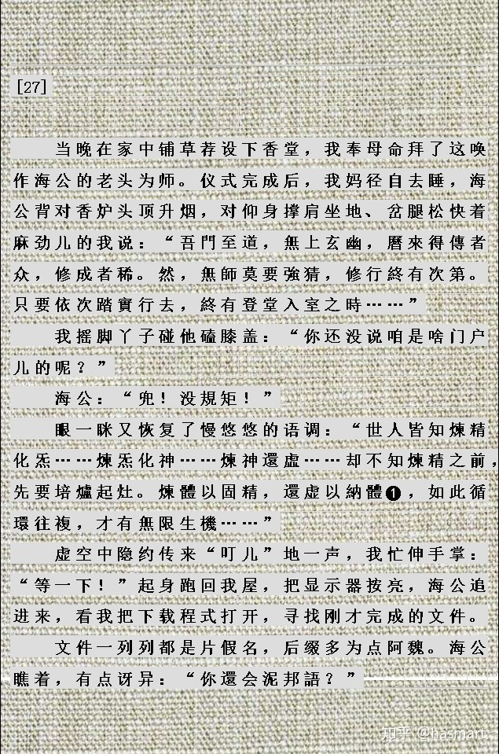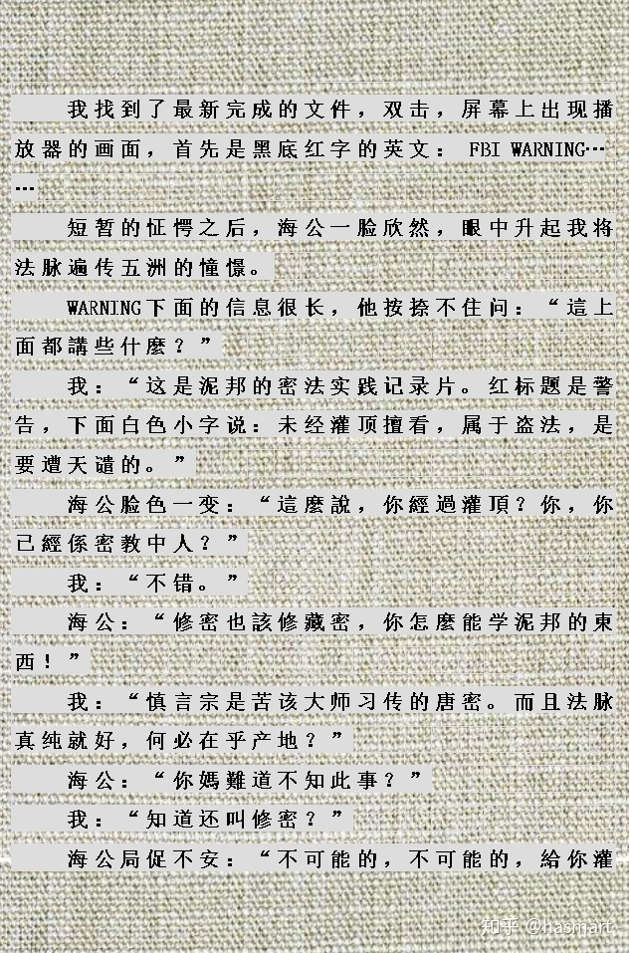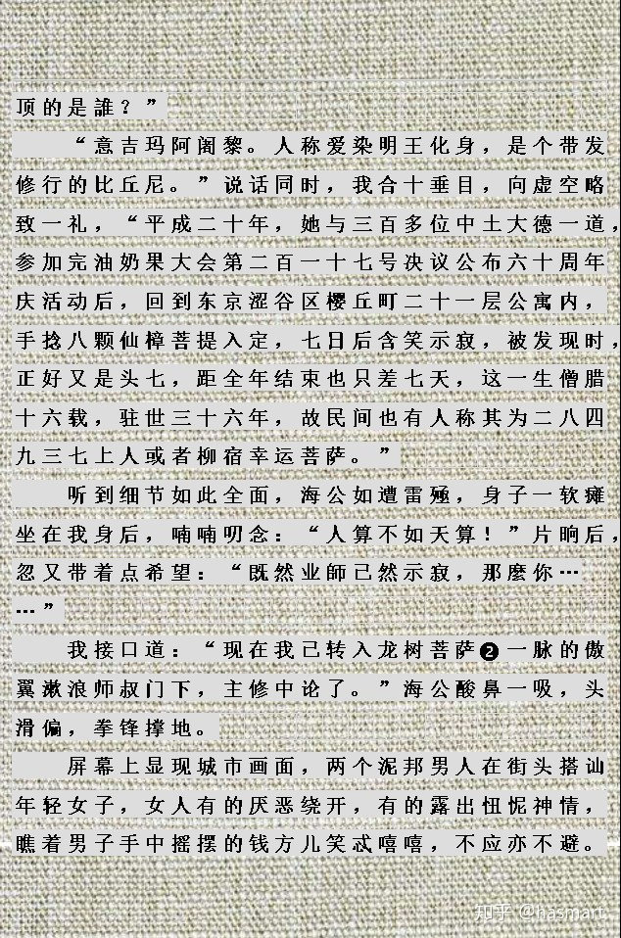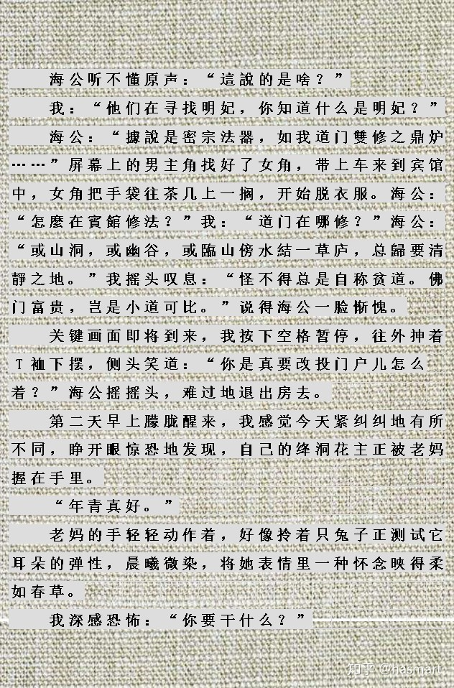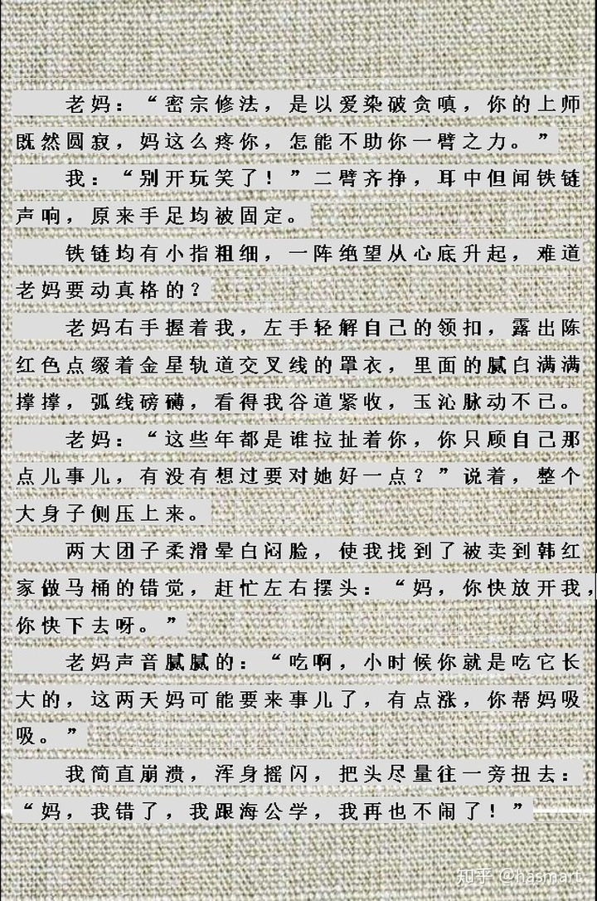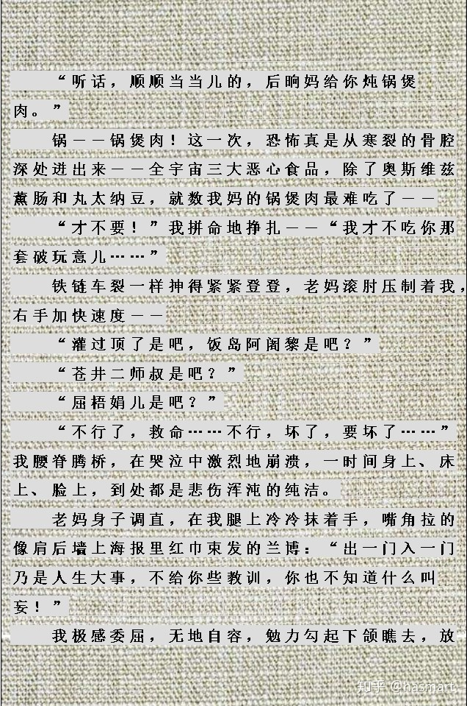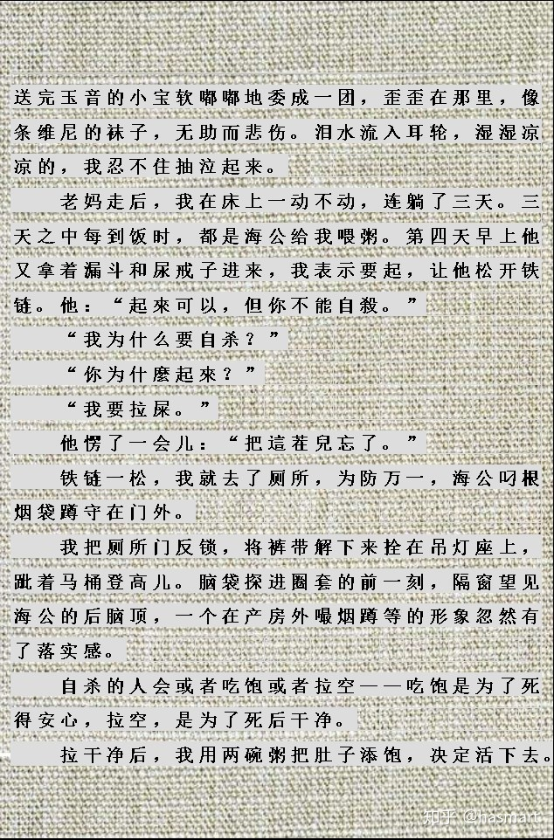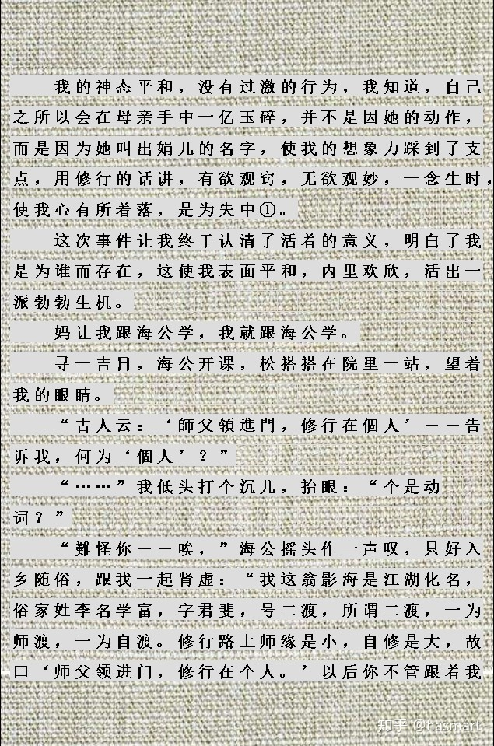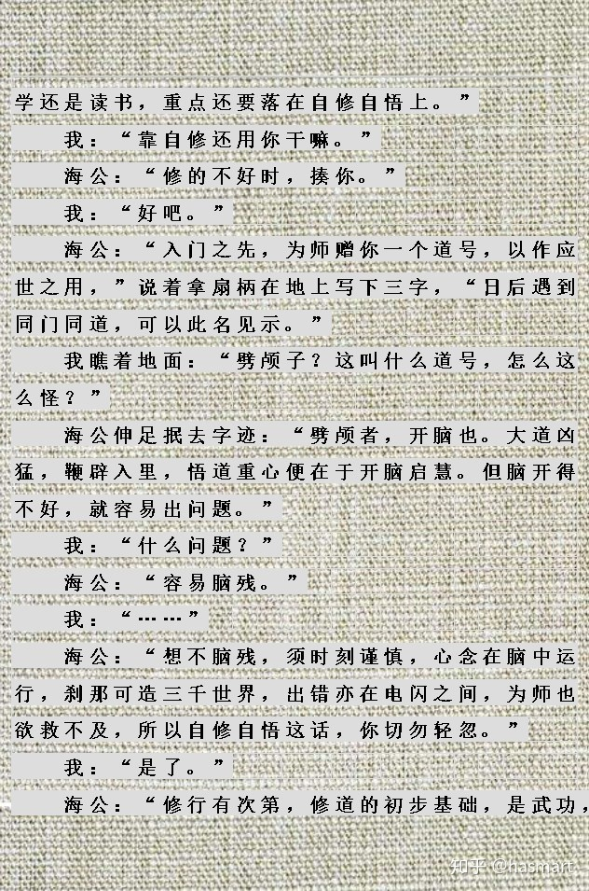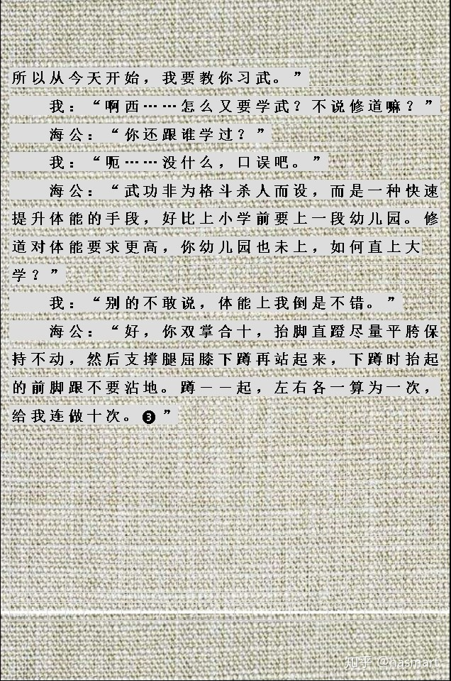

――

①：不欲失之，须得环之，环者，内中无枢之象。有了着落支点，即彼是已得其偶，脱此着落支点，枢始得其环中。环中正色乃黄，中黄补得土足，临水自然不写，知其理者可应无穷，十女之会何足道哉。

**注❶：人寿百岁精神离绝（**古谓神不使，今名老年痴呆**），是神虚拿不住形了，还虚者不生此病。人类漏精最大的出口不是性事，不是体力，而是脑（**正因此处精漏得多才要“补”，补非增益，而是止漏**）。五色五味七情六欲皆经脑出入，精神是最大的精，精神不守身则脑空，脑空则健忘失眠注意力不集中，五脏安养则魂魄相守精神归位，不生昏乱，纵然鸡胸扣地五管指天，亦能享其天年。**

**补脑之法，与经络导引合称为“补导”。**

**列仙传曰：“容成公者，能善补导之事，取精于玄牝。其要谷神不死，守生养气者也。发白复黑，齿落复生。”《后汉书》以为此言说的是御妇人之术，大误。六腑中空喻之以谷，灵动不测状之以神，死者呆板不通。能吃能化能运转，是为不死守生。取精于玄牝是服气法，即（**以吐纳、馐光等法**）向身外摄能，年轻时气血足，人感觉不到外在能量对身体的影响，只有年老体弱或有病才能敏感到。补导之术，核心是收摄、增益、开放、流通。**

**炼体以固精，是通过损来炼，炼就是损，损就是炼，其理如锻铁，去杂谓炼，渗碳为还，不炼不柔，不还不坚。打铁时材料红软，在人身则表现为功后反弱，但愈如此愈需坚持，即古人言“不怕慢，就怕站。”脱胎换骨是修行的副产品，这好比炒菜时，菜不许炒焦，炒的过程中还要把铁锅转炼成钢，这东西法是一方面，关键得有胆。老辈教徒弟常说，没有师传，饶你是绝顶聪明，八辈子也想不出来，其实想倒想得出来，是人不敢信还可以这么操作。还虚以纳体，说白了就是把由精气神炼就的阳（**能量**）再灌回阴性物质（**骨肉**）内，很多长年修行的人体况不佳，就是不懂这个反灌或功夫未到。阳密乃固不是光固就完了，攒聚提纯是为了要用它，不是攒一堆家当宝山空烂。道门传法说半截，是因为不练的你对他说也白说，练到的不用说也明白，但有些人是真傻，身子都朝前走了心跟不过来，小家子气干啥也是白瞎。故学道人除脑子要活，还必得心胸豁大。**

**注❷：龙树又名龙猛，是佛教八十四大成就者之一，年轻时学隐身术与友秽乱宫廷，王命武士对空挥刀，友被刀斩，龙树屏息藏王身后得免，彻悟欲为苦本乃入修行之门，是“初受欲勾牵，后乃入佛智”的典型。其学派主张一切法空，故又被称为“空”宗。**

**注❸：此为入门基本功“童子拜观音”，武术和常人理解的不一样，不是练绝招才厉害，而是核心全在基本功里，文中“我”不尊师重道，所以海公借此调理他，让他“拜”一下自己。**

――

[编辑于 2020-07-25](https://zhuanlan.zhihu.com/p/144383418" \t "https://www.zhihu.com/column/_blank)